山东大学暑期学校网站教务员使用说明
为提高山东大学暑期学校信息化管理水平，教务处对暑期学校网站进行了改版升级，升级后的暑期学校网站可以完成课程申报、录入成绩、查看选课名单、发布新闻等各项功能。各功能具体操作步骤如下：
- 登陆网站：教务处为每位教务员老师建立了暑期学校网站的后台管理用户，初始用户名和密码均为各教务员姓名的全拼，对于姓名全拼少于6个字符的老师，请在姓和名的全拼之间加英文输入状态下的点，即“.”，如李红的用户名和密码为“lihong”，李洁的用户名和密码为“li.jie”。
在下图所示区域输入用户名和密码后，点击右侧“login”按钮即可进入本院管理后台。请各位教务员老师在初次登陆后尽快修改自己的密码，以确保本学院数据的安全。

在此处输入用户名和密码

- 发布新闻：登入管理后台后，可以依次点击左侧“新闻管理”、“发布信息”发布本院文章。发布新闻时，招生简章、报名信息等文章发布在“招生信息” 栏目，通知类文章发布在“重要通知”栏目，报道类文章发布在“暑期视讯”栏目。对于转载的其他网站的文章，可以将所转载文章的网址复制到跳转地址中，下方的文本编辑框中则无需在输入任何内容。
点击左侧“重要通知”、“暑假时讯”、“招生信息”、“院部文章”可以分别查看本院所发不过的相应版块文章或全部文章。
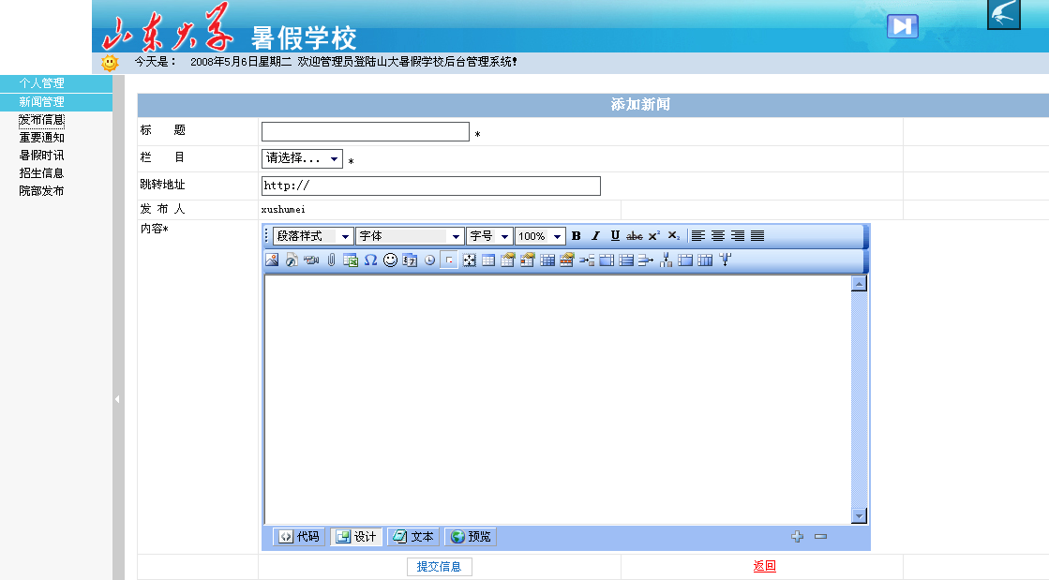
转载文章时，在此输入网址，下方文本编辑框中则无需录入内容
- 申报课程：依次点击左侧“课程管理”、“课程申报”进入课程申报页面，按要求填写相关信息,课程编码一栏，按照年份+院系代码+三位编号，如200901001，信息填写完整后提交。
- 查看课程审核状态请点击“院部申请”
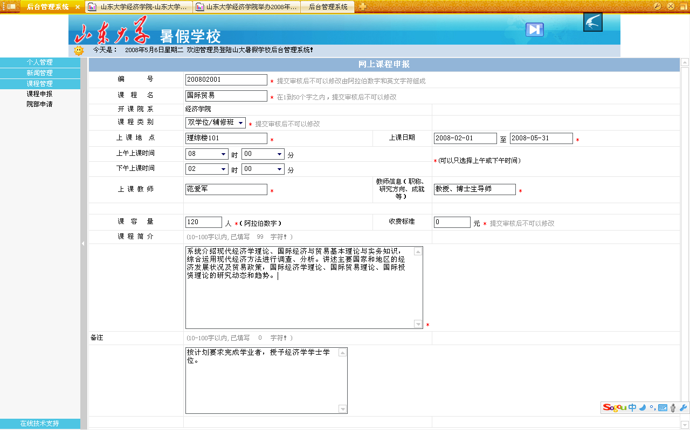

- 查看选课名单及录入成绩：依次点击左侧“课程管理”、“院部申请”，查看本院部所开课程，点击“查看报名信息”下的“报名信息/录入成绩”查看该课程的选课名单或进行成绩录入，成绩录入并提交完毕后，学院无权再次进行修改。
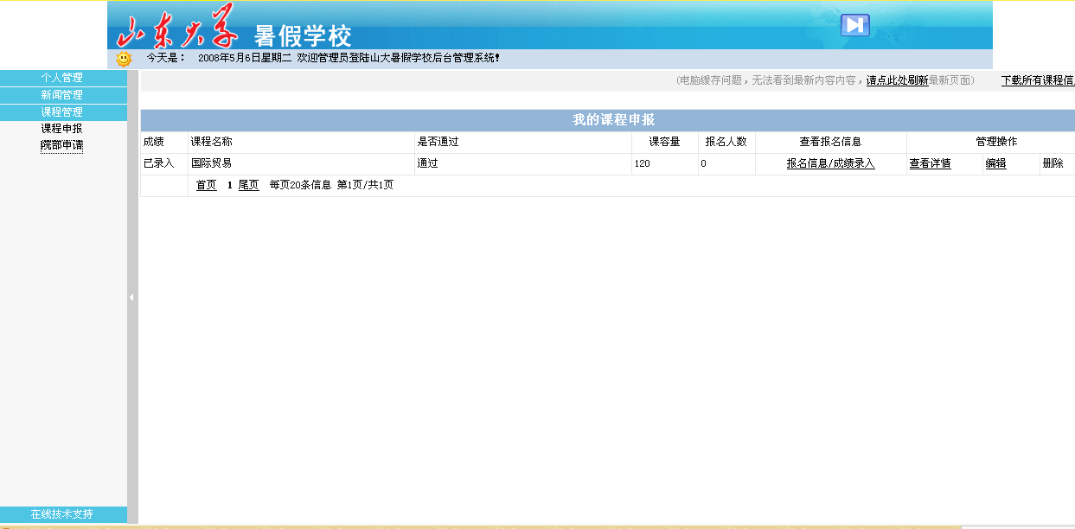
点击此处查看选课名单和进行成绩录入

